11/28課堂討論

自控所/碩一/M11212019/薛敬宏

1. 請比較半導體常見的三種鍍膜方式:物理氣相沉積(PVD)、化學氣相沉積(CVD)、原子層沉積鍍膜(ALD)之原理及特性。(請完成下表) (ALD, CVD, PVD)

|  |  |  |  |
| --- | --- | --- | --- |
|  | 物理真空鍍膜(PVD) | 化學真空鍍膜(CVD) | 原子層沉積鍍膜(ALD) |
| 沉積原理 | 利用物理過程將固體材料轉換為蒸氣並沉積在基材表面。 | 利用氣相反應在基材表面上沉積薄膜，通常涉及化學氣體的反應。 | 使用逐層沉積的方式，將一層一層的原子或分子沉積在基材上。每一層的沉積是通過独特的反應進行的。 |
| 沉積速率 | 中等 | 中高 | 低 |
| 膜厚均勻性 | 較難實現均勻的薄膜，通常在中心區域較厚。 | 較容易實現均勻的薄膜，可以在大面積基材上實現一致的沉積。 | 提供出色的均勻性，每一層的原子或分子都可以均勻地沉積在基材上。 |
| Step coverage | 較差，在陡峭邊緣區域薄膜較難沉積。 | 可以實現較好的步階覆蓋，對於陡峭結構也有良好的沉積。 | 可以克服陡峭表面的挑戰。 |
| 厚度控制方式 | 對膜厚度的控制較難，通常通過時間和材料量的調整來實現。 | 較易控制膜厚，可以通過氣體流量和反應時間來實現精確控制。 | 膜厚度易於控制，每一層的沉積都是可控的，可以達到高度均勻的膜厚。 |

1. 請列舉兩種方式, 如何透過設備關鍵元件的改善來提升鍍膜均勻度(uniformity)使鍍膜更平坦化 (Heater, Lid, Uniformity)

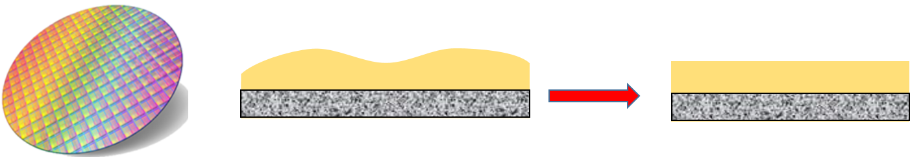

* 1. 改進加熱元件（Heater）：升級溫度控制系統： 精密的溫度控制是提高鍍膜均勻度的關鍵。透過升級溫度控制系統，可以更準確地控制加熱元件的溫度分佈，減少溫度梯度，從而改善薄膜的均勻性。

使用均勻加熱源： 采用能夠提供均勻加熱的加熱元件，如電阻線圈或加熱板，以確保整個基材表面受到均勻的加熱。這有助於減小均勻度的差異，使鍍膜更為均勻。

* 1. 改進蓋子（Lid）：

優化蓋子設計： 蓋子的設計可以影響鍍膜均勻度。改進蓋子的形狀和結構，以確保沉積物料均勻地流向基材表面，而不會產生不均勻的膜厚。

控制蓋子開口大小和位置： 蓋子上的開口大小和位置影響蒸氣流的分佈，進而影響鍍膜均勻度。通過精確控制開口的大小和位置，可以改善蒸氣流的均勻性，使沉積更加均勻。

1. 半導體鍍膜最常使用冷凍幫浦(cryo)和渦輪幫浦(turbo)來使反應腔體維持在高真空,請比較兩者的工作原理及特性(請完成下表) (Cryo, Turbo pump)

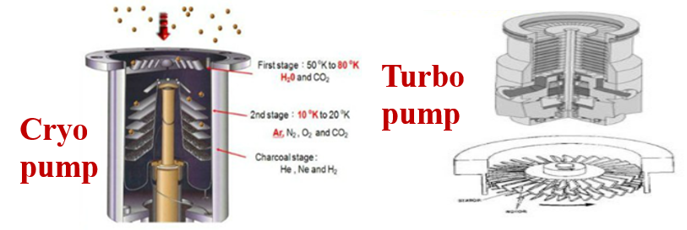

|  |  |  |
| --- | --- | --- |
|  | Cryo | Turbo |
| 原理 | 利用低溫表面的冷卻效應來捕捉和凝結氣體分子，從而將氣體抽出系統。 | 利用高速旋轉的渦輪葉片將氣體分子從反應腔體中抽取出來，形成真空。 |
| 工作壓力 | 通常在 10-3 Torr 到 10-8 Torr 的範圍。 | 通常在 10-6 Torr 到 10-10 Torr 的範圍。 |
| 極限真空度 | 可達到極高的真空度，一般可達到 10-11 Torr 以下。 | 極限真空度較低，一般在 10-9 Torr 到 10-11 Torr 之間。 |
| Gas | 對多種氣體有較好的抽氣效果，包括惰性氣體和反應氣體。 | 對大多數氣體都有良好的抽氣效果，但對於某些反應性氣體可能需要特殊處理。 |
| 使用限制 | 需要冷卻系統，適用於高真空和超高真空應用。不適用於連續高負荷的抽氣。 | 不需要冷卻系統，但可能需要風扇或風冷設備。可連續高負荷抽氣。 |

1. 請依不同電漿產生器種類簡述物理氣相沉積(PVD)的分類及優缺點? (PVD / Plasma)
2. 直流放電（DC Discharge）PVD：

工作原理：通常使用一或多個直流電源，在放電區域產生電漿。

優點：簡單且成本較低，適用於導電性較好的材料。

缺點：對非導電性材料的沉積效果較差，產生的電漿能量較低，可能影響薄膜質量。

1. 射頻放電（RF Discharge）PVD：

工作原理：使用射頻電源產生高頻電漿。

優點：適用於導電性差的材料，因為能量較高，能夠實現較高的沉積速率。

缺點：成本相對較高，需要更複雜的設備。

1. 脈沖直流放電（Pulsed DC Discharge）PVD：

工作原理：使用脈沖直流電源，以週期性的方式提供能量。

優點：能夠改善對非導電性材料的沉積效果，可以控制沉積速率和薄膜結構。

缺點：複雜性介於直流放電和射頻放電之間。

1. 電子迴旋共振放電（Electron Cyclotron Resonance, ECR）PVD:

工作原理： 使用外加磁場和射頻電源，通常在高真空條件下實現。

優點：高電漿密度，適用於高品質的薄膜沉積，對導電性和非導電性材料都適用。

缺點：設備複雜且昂貴。

1. 質量流量控制器(Mass flow controller, MFC)是物理氣相沉積中最常使用的反應氣體流量控制器, 請簡述其工作原理 (MFC, flow control)
2. 熱式質量流量控制器：

感測元件： MFC 中的核心部分是感測元件，通常是一個微型熱陰極。加熱： 感測元件被加熱到一個恆定的溫度。冷卻： 透過對感測元件的控制，保持其恆定的溫度。熱容量變化： 當氣體通過 MFC 時，它會帶走部分感測元件的熱量，這導致感測元件的溫度上升。溫度變化的監測： MFC 測量和監測感測元件的溫度變化，這與氣體的質量流速成正比。反饋控制： 控制系統使用這個資訊來調整閥門的開度，以保持設定的質量流速。

1. 電磁式質量流量控制器：

磁感應： 這種 MFC 使用電磁感應原理。一個磁場被通過一個管道，氣體通過此管道。導電液體： 氣體通過時，產生一個導電液體的流動。感應電壓： 由於磁場的存在，導電液體的流動將在感測元件上產生一個感應電壓。感應電壓與流量的關係： 感應電壓與氣體的質量流速成正比。反饋控制： 控制系統使用感應電壓的信息來調整閥門的開度，以保持設定的質量流速。

1. 請簡述電漿(plasma)形成的三大要素? (Plasma)

高溫度（High Temperature）：電漿形成需要高能量的環境，通常是高溫。在高溫下，氣體中的分子能夠獲得足夠的能量以克服原子或分子之間的相互作用力，使得電子能夠從原子或分子中解離，形成自由電子和正離子。

低壓（Low Pressure）：電漿通常在低壓環境中形成，這樣電子和離子之間的平均自由程就足夠長，使它們能夠保持足夠的能量，而不被其他粒子碰撞所損失。低壓有助於維持電漿的穩定性。

外部能量源（External Energy Source）：通常，電漿形成需要外部能量的提供，這可以是熱能、電能、或其他形式的能量。這種外部能量激發氣體中的原子或分子，將它們從基態激發到高能態，從而產生電漿。